Modul | + | Adaugare | + | Adaugare
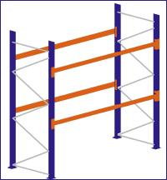 |  | 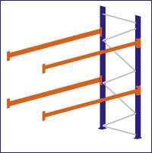

1modul + 1adaugare + 1adaugare= 520 euro si
18 locatii de palet

